附件2

北京市公安局公安交通管理局2022年度
勤务警务辅助人员招聘笔试操作要求

各位考生：
因新冠肺炎疫情影响，按照疫情防控减少人员聚集的要求，本次考试采用线上笔试，请仔细阅读以下内容，确保考试顺利进行。
一、考前准备
本次考试为在线考试形式，考生需自行准备符合要求的考试设备、监控设备和考试场所。考生须同时准备两台设备：用于在线答题的电脑以及用于联络和监控考试行为的手机，二者缺一不可。
（一）考试环境要求
考生的考试场地应保持独立、安静、背景简洁干净、室内光线充足、网络畅通稳定。考试桌面区域要做到干净整洁，除了放置考生本人身份证、一张A4草稿纸、一支圆珠笔和考试指定设备之外，不得放置书本、通讯设备、计算器、电子词典或存储器、翻译工具等物品。
考试期间，考试场地内除了考生本人之外，不得有其他人员在场。考生在笔试时应将五官清楚显露，不得佩戴首饰（如发卡、耳环、项链等），头发不要遮挡眉毛，鬓角头发需掖至耳后，不允许化浓妆，长发考生须将头发绑起。考试背景需保持整洁，考生需要保证双手及肩部以上全部呈现在摄像头可视范围内。
如考试环境不符合要求，按照考试作弊处理。如因考生个人网络中断耽误考试，后果由考生本人承担。
（二）考试设备要求
1. 用于在线考试的电脑
1) 需要使用带正常上网功能的电脑，电脑操作系统要求为 Windows（推荐 Win10）或 Mac OS（10.13 以上）；
2) 考试用电脑需具备可正常工作的摄像设备（内置或外置摄像头均可），还需具备可正常工作的音频输入设备；
3) 考试期间将全程使用摄像头，需确保电脑摄像头开启，无遮挡；
4) 如使用笔记本电脑请保持电量充足，建议全程使用外接电源；
5) 进入考试系统前请务必关闭电脑上与考试无关的网页和软件，包括安全卫士、电脑管家及各类通讯软件，以免由于被动弹窗导致被系统判定为作弊；
6) 电脑应安装Chrome(谷歌)浏览器（73以上版本）或者360极速浏览器（12以上版本）进行答题，其他浏览器将无法正常完成在线考试（Chrome浏览器下载地址https://www.google.cn/intl/zh-CN/chrome/）。
2. 用作第二视角监控的设备
1) 带正常上网功能的智能手机或平板设备，必须带有可正常工作的摄像头和麦克风。
2) 需要在设备上提前安装最新版微信并登陆账号。
3) 考试当天，考生须提前30分钟登陆考试平台系统，认真阅读考前须知并进行身份验证。
4) 手机或平板支架：验证完成后，用手机扫考试平台系统出示的二维码，使手机进入二机位模式并开启摄像头和麦克风，固定架设到座位侧后方（45度）1.5米左右合适位置，调整好架设高度（1.2-1.5米），保证摄像头完整显示考生考试状态。
5) 确保监考用设备电量充足，建议全程使用外接电源。
6) 开启监控前应关掉与考试无关应用的提醒功能，避免来电及其他应用打断监控过程。
3. 网络条件要求
1) 考试场所应有稳定的网络条件，支持考试设备和监控设备同时联网。
2) 网络带宽不低于 20Mbps，建议使用带宽 50Mbps 或以上的独立光纤网络；
3) 每位考生网络上传速度不低于 2MB/s；
4) 建议考生准备 4G/5G 等手机移动网络作为备用网络，并事先做好调试，以便出现网络故障时能迅速切换备用网络继续考试。
二、模拟测试
考生务必参加正式考试前组织的模拟测试，按要求调试考试设备，熟悉考试系统。模拟测试试题与正式考试内容无关。请考生务必按照模拟测试要求的测试时间准时上线进行设备检测，参加模拟测试！（系统界面右下角有人工客服的对话框，人工客服在线时间为10:00-17:00）
特别提醒：如考生未按要求完成考前模拟测试，可能在正式考试中因系统或网络故障造成考试时间损失或无法完成考试，将不会得到补时或补考的机会，一切后果由考生自行承担。
三、正式考试
（一）进入测评系统
1.考生通过点击公开答题链接，输入自己的身份信息即可进入考试。
2.请注意页面内的开始考试时间和入口关闭时间，要在考试入口关闭前30分钟进行设备检测进入系统考试。
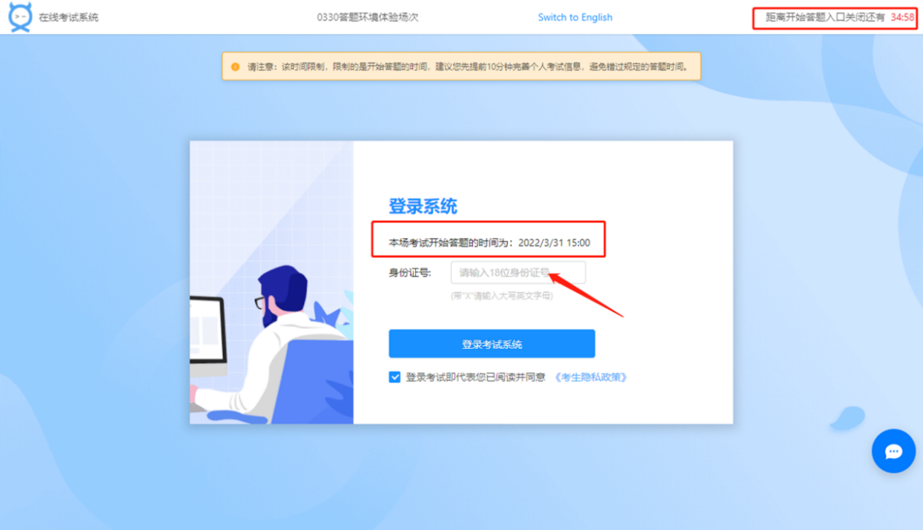
3.请务必确保复制正确的考试链接，并将考试链接复制到浏览器的地址栏中打开（请不要在搜索栏中搜索链接）。
（进入测评系统页面）
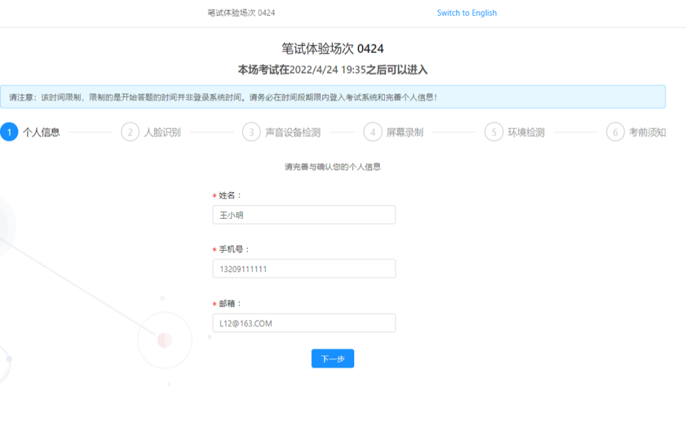
(二)确认个人信息：在此页面填写或者确认个人信息，请务必保证个人信息填写正确。完成个人信息确认，进入人脸识别页面。
（个人信息确认页面）
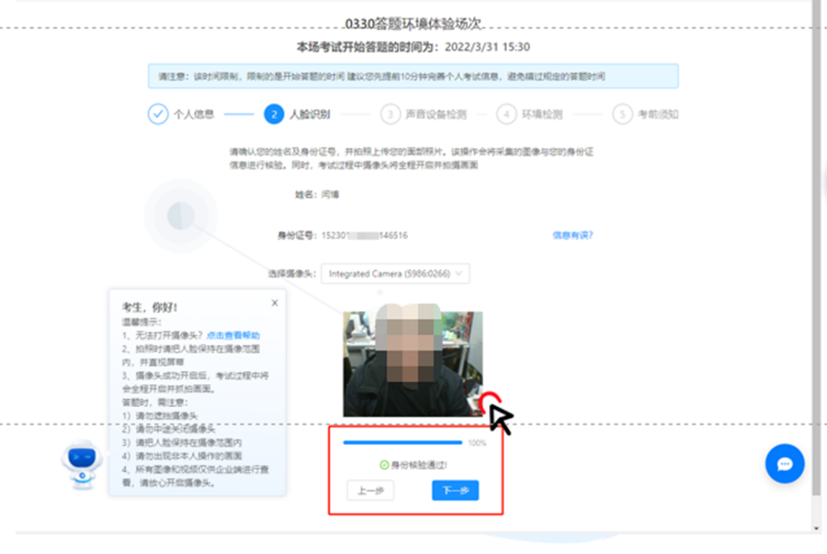

（人脸识别页面）
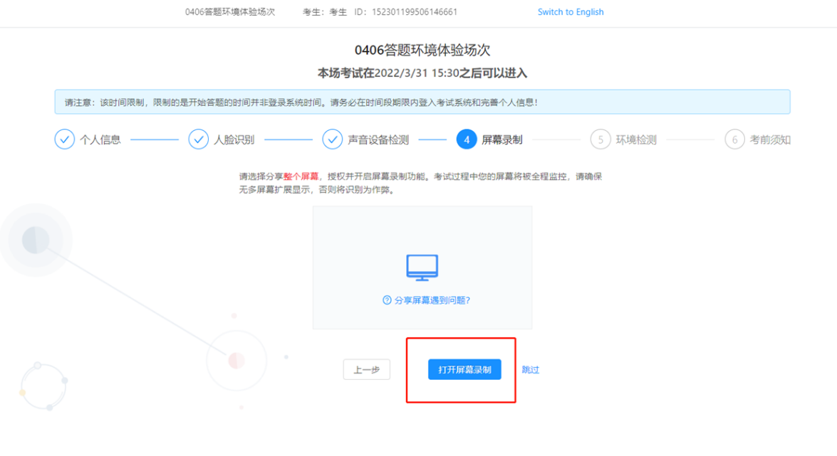
（三）分享电脑屏幕: 考试过程需要考生分享电脑屏幕内容。考生需按照系统的提示进行屏幕的选择并分享整个屏幕。
（分享电脑屏幕）
（四）开启第二视角监控: 开启第二视角监控功能，考生需按照系统的提示用手机进行扫码，通过小程序进行环境检测和设备调试。
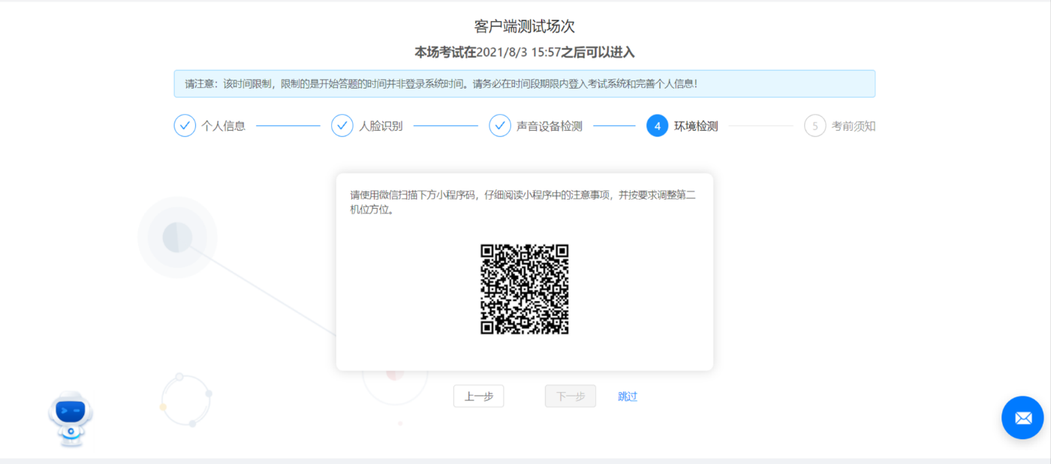
（第二视角监控二维码）
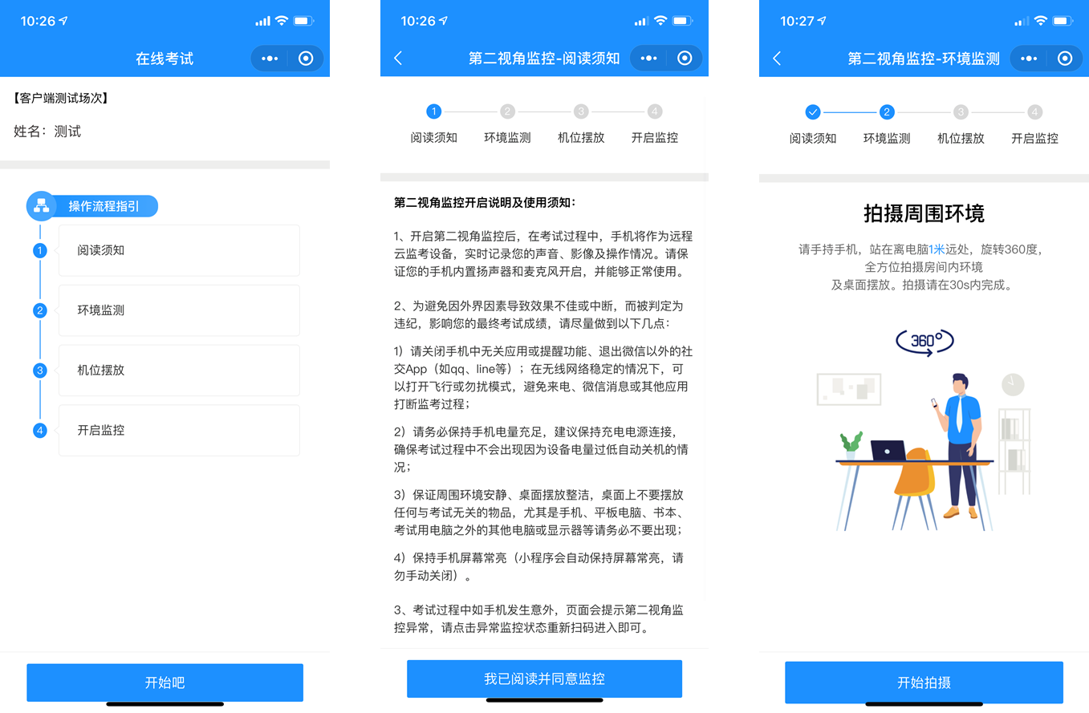
（手机监控平台操作界面）
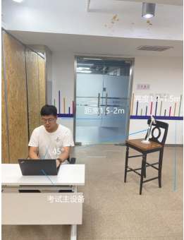
第二视角设备放置参照：

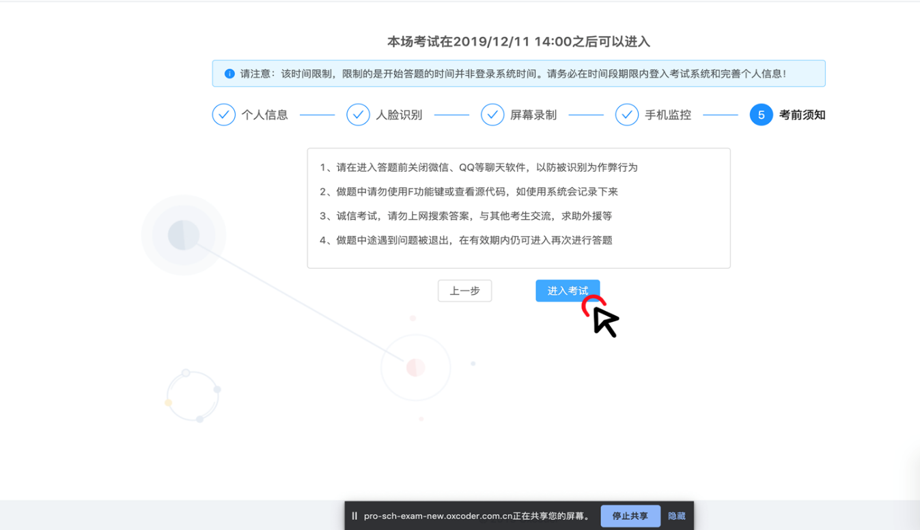
（五）进入试题页面：在考试开始前，请考生仔细阅读此页面的考试须知，并在考试规定时间内进入考试，点击【进入考试】按钮，进入答题页面，否则会视为迟到。
（考试须知页面）
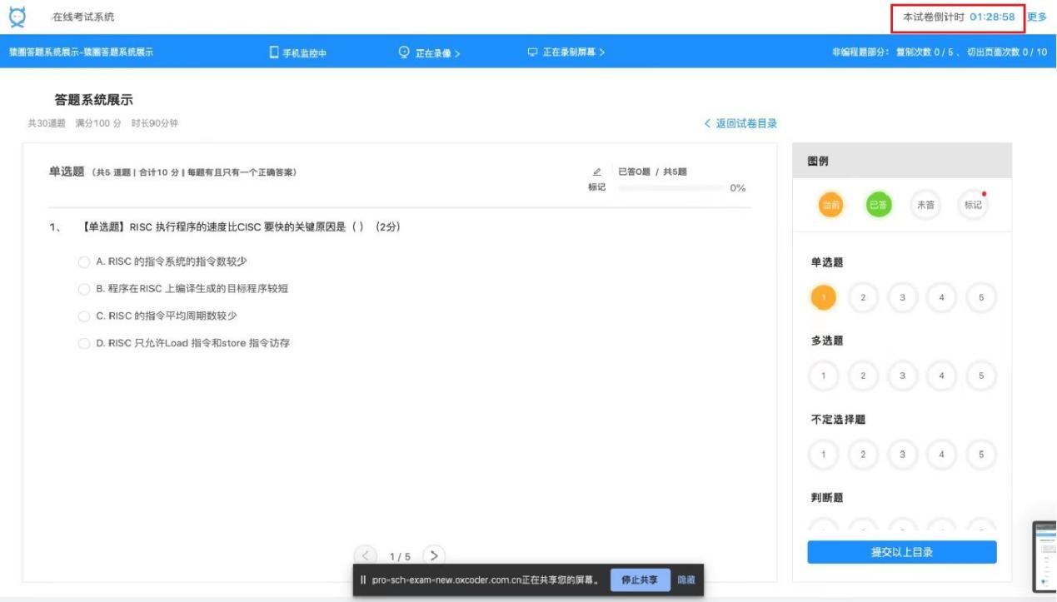
（六）答题及交卷：到达统一开考时间后，系统进入作答界面，考生便可以开始作答。
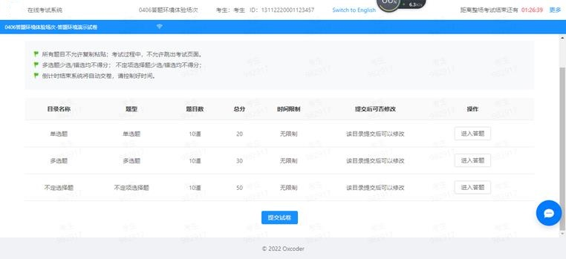
（作答页面）
（提交页面）
（七）查询考试结果：
考生需记录“考号”，考试成绩按照“考号”在东方慧博劳务派遣公司网站（http://www.risejob.com/jobs_zp.html）公布。
四、考场规则
为保证考试的公平公正，考试系统将对考生作答过程进行视频音频录制。如有下列行为之一的，将取消进入下一环节资格，情节严重的，按照有关规定处理:
（一）伪造资料、身份信息，替代他人或委托他人代为参加考试的行为；
（二）作答空间内出现除应聘人员外的无关人员、或通过他人协助进行作答的情况；
（三）考试过程中佩戴口罩、墨镜、帽子，或用其它方式遮挡面部，遮挡、关闭监控摄像头，或离座、故意偏离摄像范围等逃避监考的行为；
（四）考试过程中使用耳机，包括头戴式耳机、入耳式耳机、耳麦等各类接听设备或用其他方式遮挡耳部轮廓的行为；
（五）考试期间翻看书籍、资料或使用手机、平板电脑的行为；
（六）抄录、传播试题内容，或通过图片、视频记录笔试过程的行为；
（七）考试过程中存在与考试无关的行为，包括饮食、躺卧、自言自语、自行离席休息等；
（八）答卷中不可出现考生姓名、证件号码等与考生有关的信息；
（九）评卷过程中发现并认定为答案雷同的；
（十）无故切屏离开作答界面，超过3次的。
除以上列举的、任何疑似违反考试公平性的行为及情况，都将根据违纪严重程度做出警告、终止笔试或取消笔试成绩处理。

针对考试中硬件及操作方面的问题请点击https://www.kancloud.cn/oxcoder/exam-help/2506685 查看《在线考试常见问题解答办法》，如仍无法解决操作问题，可及时联系笔试系统的线上客服，或拨打客服电话咨询（电话：010-57420297）。

